三维重建

对于空间任意一点P，如图1所示。如果用摄像机C(C是摄像机光心)观察，它在C的像平面上的像点为p，但仅此还无法从p得知P的三维位置。事实上，在CP连线上任意一点的像点都是p。如果我们同时用C1和C2两个摄像机观察P点，并且能够确定，在C的像平面上的p1点和C2的像平面上的p2点是空间同一点P的像点(这个问题就是对应点的匹配)，那么我们就可以知道，P点既在Cp上，又在C2p2上，因此它是这两条直线的交点，即它的三维位置是可以唯一确定的。这就是计算机视觉三维重建的基本原理

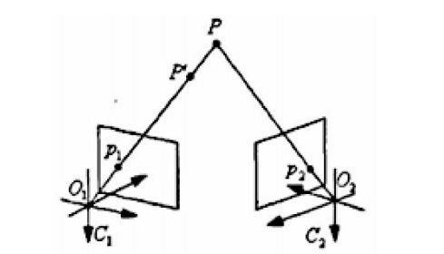

三维重建基本原理

空间任一点在两个摄像机中分别成像，得到该点在两个图像中的对应坐标，在知道两摄像机的参数矩阵的条件下，通过建立以该点的世界坐标为未知数的4 个线性方程，可以用最小二乘法求解得该点的世界坐标。